ПЛАН-КОНСПЕКТ УРОКА
Картонажно-переплетному делу
«Изготовление блокнота в составной бумажной обложке с окантовкой корешка».

ФИО |  | Халбадаева Стелла Валерьевна
Место работы |  | ГОКУ СКШ № 2 г. Ангарска
Должность |  | Учитель
Образовательная область |  | Учитель технологии
Класс |  | 5 класс
Цель:
Отработка практических умений и навыков изготовления блокнота в составной бумажной обложке с окантовкой корешка.

Задачи:
Образовательная:
- формирование умений и навыков разметки и кроя деталей блокнота;
- знать назначение и способы выполнения плоскостной разметки;
- уметь применять инструменты и приспособления по назначению для определённого вида операций;
- производить разметку по размерам согласно технологической карте изделия
Коррекционно-развивающая:
- Обогащать пассивный и активный словарный запас через работу с технологической картой изделия с определением последовательности выполнения работ.
- Корригировать и развивать зрительное восприятие через сочетание словесных методов обучения с наглядными.
- Развивать аналитико-синтетическую деятельность на основе технологической карты изделия на внимание, мышление, установления соответствия, сравнения.
- Соблюдать правила техники безопасности при выполнении работ.
- Соблюдать правила личной гигиены по окончании работ.
Воспитательная:
- Расширять кругозор учащихся через применение ИКТ.
- Воспитывать интерес к будущей профессии «брошюровщика» и «переплетчика».
- Воспитать бережное отношение к оборудованию.
Оборудование:
- Резак для бумаги электрический, Биговщик перфоратор, Округлитель обрезчик углов, Скобосшиватель степлер;
- инструменты - линейка, ножницы, технологическая карта изделия, заготовки для оформления блокнота;
- мультимедийные устройства, образец изделия.
Использование современных образовательных технологий ИКТ:
Презентация по теме урока, тестовое задание, таблица технического контроля (оценивания).
Использование материалов ЭОР:
https://masterskaya-knigi.ru/vidy-bloknotov/ Виды блокнотов
http://pedsovet.su/ Игра для сплочения коллектива
https://masterskaya-knigi.ru/formaty-bloknotov/ -Форматы блокнотов
https://nsportal.ru/nachalnaya-shkola/raznoe/2014/01/21/fizkultminutki Физминутка
https://infourok.ru/kopilka-priyomov-refleksii-bolee-priemov-3463151.html
Рефлексия
Тип урока: Комбинированный.
Ход урока.
I Организационный этап. (коммуникативная технология, ИКТ)
Цель: Создание эмоционального настроя на урок, сообщение темы урока.
https://masterskaya-knigi.ru/vidy-bloknotov/ - виды блокнотов
Тема урока: «Изготовление блокнота в составной бумажной обложке с окантовкой корешка»
Цель: готовность мышления и осознание потребности к построению нового материала.
Игра для сплочения коллектива - http://pedsovet.su/
Презентация «Плоскостная разметка» - https://nsportal.ru/shkola/tekhnologiya/
II. Теоретическая часть. (коммуникативная технология (групповая работа))
Цель: Актуализация опорных знаний.
Учащиеся разделились на 2 группы.
Работа с карточками - группы разделили карточки с вопросами.
Поиск ответов на вопросы.
Вводная беседа:
1. Какие изделия относятся к беловым товарам? (брошюра, словарики, блокноты)
2. Беловые товары предназначены для чего? (письма, печати и рисования).
3. В чем отличие беловых товаров от книжно-журнальной продукции? (беловые товары изготовлены из белой незапечатанной бумаги, а книжножурнальной продукция из запечатанной бумаги)
4. Молодцы, а теперь скажите из каких деталей состоят блокноты? (блок, обложка)
5. Давайте вспомним, что такое блок? (подобранные и скрепленные в корешке тетради или листы, обрезанные с трех сторон и подготовленные для крытья обложкой или вставки в переплетную крышку).
6. Хорошо назовите способы соединения блоков. (проволокой, нитками, клеевым бесшвейным скреплением).
7. Обложка это что? («верхняя одежда» изделия).
8. Дайте определение корешка. (спинка блока).
9. Вспомните, что такое блокнот? (тетрадь или книжка для записей).
10. Для чего они используются? (для записей)
11. Чем различаются блокноты? (различаются по формату, объему, видам бумаги, конструкции обложки и переп. крышки).
12. Чтобы листы в блокнотах легко отрывались, что нужно сделать? (перфорацию листов).
С какой целью составляется технологическая карта?
Учащиеся отвечают на вопросы по карточкам.
III. Объяснение темы урока. (разноуровневое и личностно-ориентированное обучение, ИКТ)
Цель: приобретение знаний, умений и навыков, усвоение способов самостоятельной деятельности, развитие познавательных и творческих способностей.
Рассказ учителя.
Учащиеся слушают.
Сегодня мы с вами начнем изготавливать блокнот в составной бумажной обложке с окантовкой корешка Формата А6.
https://masterskaya-knigi.ru/formaty-bloknotov/ -Форматы блокнотов
Показ блокнота. Для изготовления блокнота нам сегодня понадобится. (писчая бумага белая или линованная, плотная цветная обложечная бумага, техническая ткань или кожа, проволока, клей).
Давайте вспомним характеристику писчей бумаги. (мнется, рвется, намокает).
При работе с писчей бумагой какие качества необходимо соблюдать? (аккуратность, внимание).
Посмотрите на блокнот и покажите, где корешок? Что такое корешок? (спинка блока).
Задание.
Техника выполнения блокнота в составной бумажной обложке.
- Взять стопу бумаги и выполнить сталкивание стопы н корешок.
- Разметить и раскроить две бумажные обложки.
- Разметить и раскроить кант для окантовки корешка.
- Отложить от кромки корешка 10…15 мм и провести прямую линию.
- Выполнить перфорацию листов бумаги по проведенной линии.
- Подклеить бумажные обложки к корешковому краю блока.
- Сшить блок втачку двумя проволочными скобами или нитками.
- Окантовать кантом корешок блока.
- Обрезать изделие с трех сторон.
Показ.
А теперь повторим по технологической карте изготовление блокнота в составной бумажной обложке с окантовкой корешка. (по одному ученику по пункту; один сильный, другой слабый полностью).
Какие инструменты, приспособления и оборудование нам понадобятся? (линейка, карандаш, резак, степлер, косточка, скобы, перфорирующее устройство)
Материалы (бумага, картон, клей, кисть). Правила безопасной работы с ножницами, резаком.
А сейчас запишем в рабочую тетрадь словарные слова: перфорация, окантовка, кант.
Учащиеся записывают в тетрадях словарные слова.
Физминутка:
https://nsportal.ru/nachalnaya-shkola/raznoe/2014/01/21/fizkultminutki
А теперь всем дружно встать,
Руки медленно поднять.
Наклониться вправо, влево,
И беремся вновь за дело.
Практическая работа (Разноуровневое и личностно-ориентированное обучение)
Учитель: Вводный инструктаж: правила ТБ и ПБ при выполнении данного задания (здоровьесберегающие технологии)
Ученики самостоятельно выполняют задание с соблюдением правил техники безопасности:
- организация рабочего места.
- подбор инструментов для выполнения данной работы,
- подготовка материала(картон, бумага)
- нанесение разметки на бумагу
Учитель: Текущий инструктаж: наблюдение учителя за правильностью выполнения задания, контроль за соблюдением правил ТБ и ПБ, индивидуальная работа учителя с отстающими учащимися, ответы учителя на возникшие вопросы во время выполнения данного задания
Итоговая часть: (разноуровневое обучение, здоровьесберегающие технологии)
Цель: Закрепление изученного материала
Подведение итогов и анализ работы, разбор допущенных ошибок и анализ их причин, разъяснение возможностей применения полученных знаний, умений, навыков в общественно-полезном труде, применения знаний в быту.
Учащиеся: Уборка рабочего места и личная гигиена.
Рефлексия. (здоровьесберегающие технологии)
https://infourok.ru/kopilka-priyomov-refleksii-bolee-priemov-3463151.html
Учитель: Выставление и оглашение оценки за урок
Используемая литература
1. Программы специальной (коррекционной) образовательной школы VIII вида: 5-9 кл.: В 2 сб./ Под ред. В.В. Воронковой. – М.: Гуманит. изд. центр ВЛАДОС, 2001. – Сб.2. – 240с.
2. Васенков Г.В., Азбука переплетчика: учебник для учащихся 5-7 классов специальных (коррекционных) образовательных учреждений VIII вида.

Электронные и Интернет ресурсы:
https://masterskaya-knigi.ru/vidy-bloknotov/ Виды блокнотов
http://pedsovet.su/ Игра для сплочения коллектива
https://masterskaya-knigi.ru/formaty-bloknotov/ -Форматы блокнотов
Физминутка-
https://nsportal.ru/nachalnaya-shkola/raznoe/2014/01/21/fizkultminutki
Рефлексия-
https://infourok.ru/kopilka-priyomov-refleksii-bolee-priemov-3463151.html

Приложение 1
Технологическая карта
Изготовления блокнота в составной бумажной обложке с окантовкой корешка
№ | Операция | Эскиз | Материалы | Инструменты и приспособления
1. | Взять стопу бумаги и выполнить сталкивание стопы н корешок. |  | Бумага
2. | Разметить и раскроить две бумажные обложки |  | Цветная бумага или картон | Линейка, ножницы, карандаш
3. | Разметить и раскроить кант для окантовки корешка. |  | Плотная цветная бумага или картон | Линейка, ножницы, карандаш
4. | Отложить от кромки корешка 10…15 мм и провести прямую линию. |  | Стопа бумаги | Линейка  карандаш
5. | Выполнить перфорацию листов бумаги по проведенной линии. |  | Стопа бумаги | Шило
6. | Подклеить бумажные обложки к корешковому краю блока. |  | Бумажные обложки, блокнот | Клей, салфетка
7. | Сшить блок втачку двумя проволочными скобами или нитками |  | Блокнот, нитки или проволочные скобы | Иголка , шило
8. | Окантовать кантом корешок блока |  | Кант из плотной бумаги или картона | Клей, салфетка
9. | Обрезать изделие с трех сторон |  |  | Ножницы или нож
Проверка качества работы:
- Окантовка корешка изделия ровная;
- Перфорация листов чёткая;
- Размеры изделия соответствуют заданным;
- Изделие имеет аккуратный товарный вид.
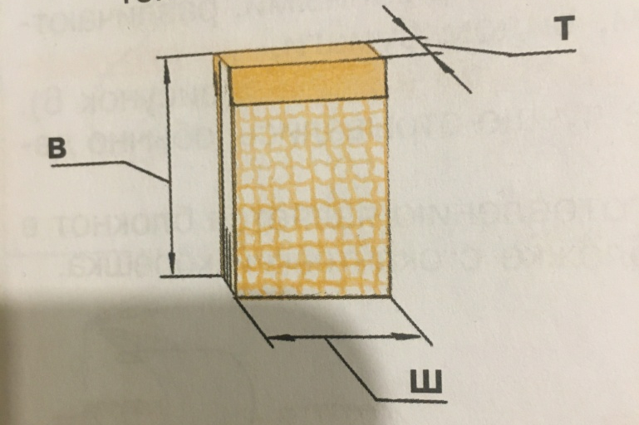
- В (высота) = 14 см
- Ш (ширина) =10 см
- Т (толщина)= 1см

